Bac 2025 Centres étrangers 1 Jour 1 https://www.labolycee.org
Sciences physiques pour les sciences de l’ingénieur.e
EXERCICE B Température au sein d’un igloo (10 points)

Les habitants des régions polaires comme les Inuits savent qu’un abri constitué de neige (igloo, quinzee, hutte, abri sous arbre, trou à neige, etc.) offre un rempart efficace contre le froid. Nous allons nous intéresser ici au cas de l’igloo.
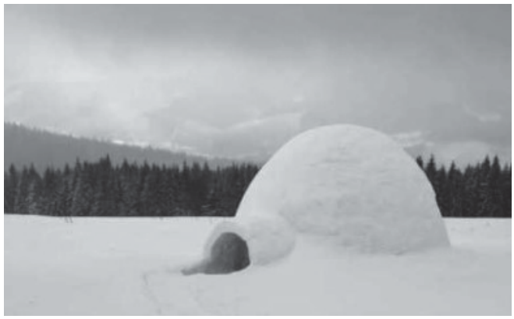
Figure 1. Un igloo

L’objectif de cet exercice est de comparer l’évolution de la température au sein de l’igloo dans différentes situations.

Données :
- l’igloo est modélisé par une demi-sphère creuse dont l’aire de la surface extérieure S = 9,0 m² et d’épaisseur e = 25 cm ;
- l’aire de la surface intérieure de la demi-sphère peut être assimilée à S ;
- on néglige dans cet exercice la fonte de la paroi de l’igloo ainsi que les transferts thermiques avec le sol ;
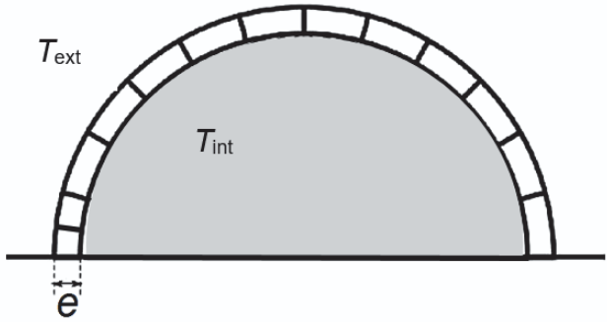

Figure 2. Vue en coupe de l’igloo

- on suppose que la résistance thermique R_{th} en K·W⁻¹ de la paroi de l’igloo est liée à son épaisseur e, à l’aire S de la paroi et à la conductivité thermique λ en W·m⁻¹·K⁻¹ du matériau par la relation :
- la résistance thermique d’une paroi composée de plusieurs couches est la somme des résistances thermiques de chaque couche.

La température extérieure T_{ext} = −30 °C est supposée constante. Le système étudié est l’air intérieur.
Le système a une température homogène notée T_{int} à un instant donné. La personne se trouvant dans l’igloo est assimilée à une source thermique qui dégage un flux thermique Φ₁ de 13 MJ par jour.

On suppose que les résistances thermiques associées aux échanges thermiques conducto-convectifs de part et d’autre de la paroi de l’igloo sont négligeables devant R_{th}.

Q1. Citer les trois modes de transferts thermiques.

Q2. Montrer que la valeur du flux thermique Φ₁ produit par la personne est de 1,5 × 10² W environ.

Q3. Déterminer le sens de variation de la résistance thermique d’une paroi d’épaisseur e lorsque la conductivité thermique du matériau constituant celle-ci augmente.

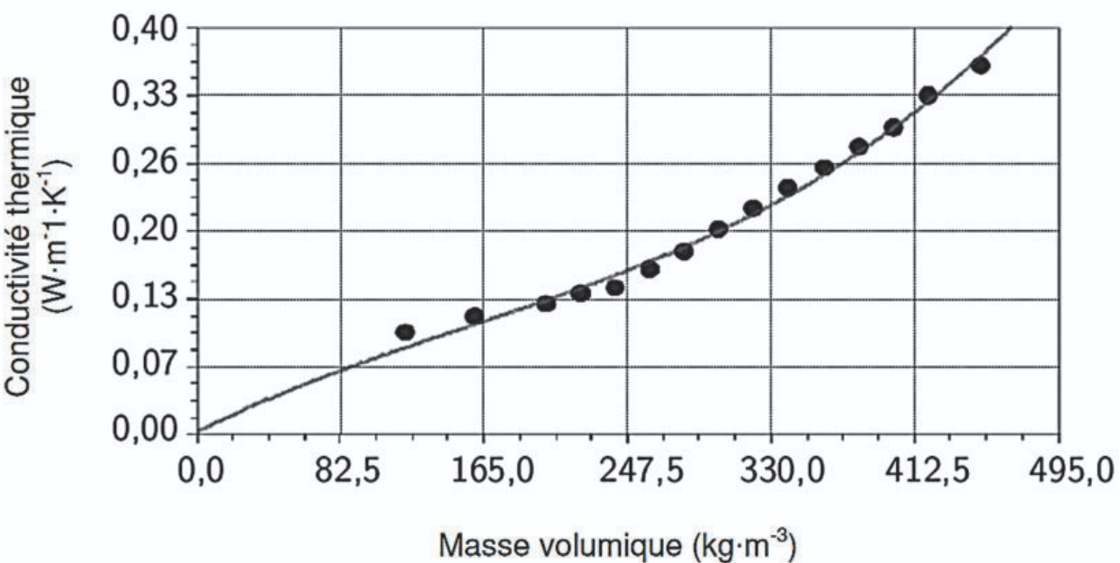

Figure 3. Mesure de la conductivité thermique de la neige en fonction de sa masse volumique (•) et modélisation associée (courbe continue). D’après concours commun INP-2022

Q4. Discuter, à l’aide de la figure 3, de l’efficacité de l’isolation thermique de la paroi de l’igloo si la neige a été très tassée lors de la réalisation de l’igloo. Proposer une explication.

Dans les questions suivantes, on s’intéresse à l’évolution de la température T_{int} à l’intérieur de l’igloo.
On considère une neige de conductivité thermique λ = 0,15 W·m⁻¹·K⁻¹.

Q5. Rappeler la relation entre le flux thermique traversant une paroi, la différence de température de part et d’autre de la paroi et la résistance thermique de la paroi. Déterminer la valeur de Φ₂, le flux thermique sortant à travers la paroi de l’igloo, pour une température intérieure initialement égale à T_{int} = 0 °C.

Q6. Déterminer par un raisonnement qualitatif si la température intérieure T_{int} va diminuer, augmenter ou stagner en comparant les flux Φ₁ et Φ₂.

À la suite d’une chute de neige, l’igloo est désormais recouvert de e’ = 3,0 cm de neige fraîche, appelée poudreuse, de conductivité thermique λ’ = 0,040 W·m⁻¹·K⁻¹.

Q7. On suppose que l’aire S n’a pas varié. Montrer que la valeur de la nouvelle résistance thermique de l’igloo est environ R_{th}’ = 0,27 K·W ⁻¹.

Q8. Vérifier qu’alors la valeur de la température à l’intérieur de l’igloo lorsque l’équilibre thermique est atteint est d’environ 10 °C. Discuter des hypothèses simplificatrices indiquées dans les données de l’exercice.

Le candidat est invité à prendre des initiatives et à présenter la démarche suivie, même si elle n’a pas abouti. La démarche est évaluée et nécessite d’être correctement présentée.

